馬公國中藝術才能美術班 專長課程 學習歷程檔案
學生姓名 : 黃之奇
- 課程名稱 : 型塑表現
- 單元主題 : 設計素描
- 作品名稱 : 與蛙共舞
- 表現媒材 : 鉛筆、西卡紙

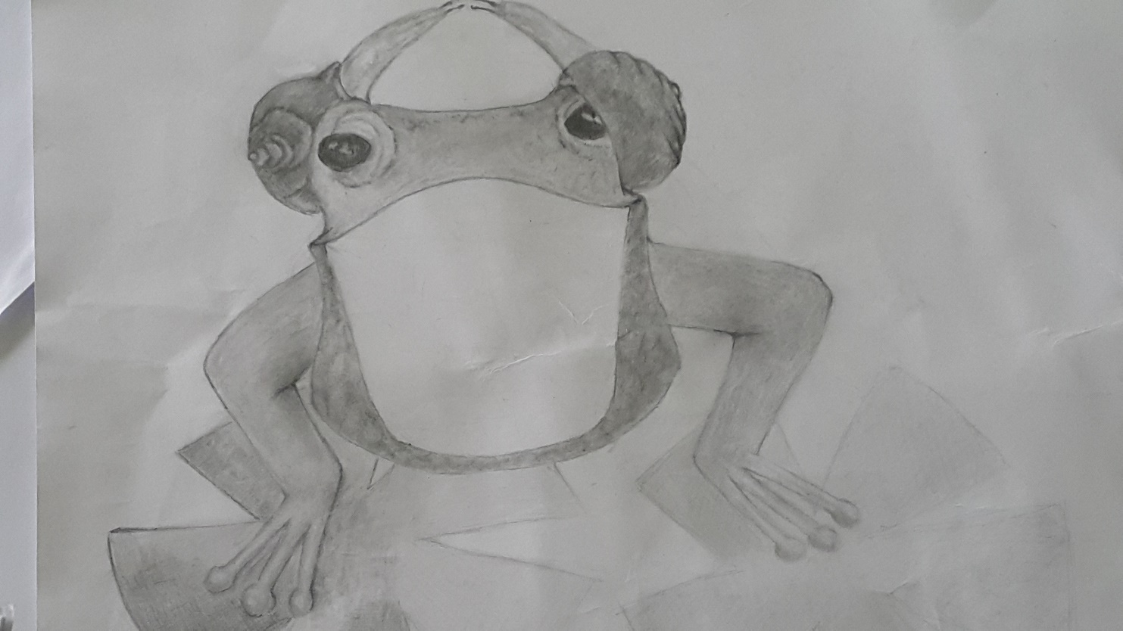
- 創作理念說明
- 每個人都有屬於自己的夢境，這件作品藉由大自然的生物和我們在表達閒適自在，放鬆的心情，多多觀察周遭的事物，物我合一，走進屬於自己的夢境，讓自己享受與大自然和諧的共處，遠離塵囂，讓自己找到屬於你自己的快樂。

